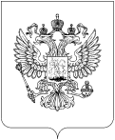
РОСКОМНАДЗОР

УПРАВЛЕНИЕ ФЕДЕРАЛЬНОЙ СЛУЖБЫ
ПО НАДЗОРУ В СФЕРЕ СВЯЗИ, ИНФОРМАЦИОННЫХ ТЕХНОЛОГИЙ И МАССОВЫХ КОММУНИКАЦИЙ
ПО РЕСПУБЛИКЕ КОМИ
(Управление Роскомнадзора
по Республике Коми)

Ст. 22 Федерального закона от 27.07.2006 № 152-ФЗ «О персональных данных» (далее по тексту - Федеральный закон «О персональных данных») закрепила за операторами обязанность до начала обработки персональных данных уведомить уполномоченный орган по защите прав субъектов персональных данных о своем намерении осуществлять обработку персональных данных.
Если деятельность оператора по обработке персональных данных не подпадает под действие ч. 2 ст. 22 Федерального закона «О персональных данных», то он обязан подать в Управление Роскомнадзора по Республике Коми (далее – Управление) уведомление об обработке (о намерении осуществлять обработку) персональных данных согласно частям 1, 3 ст. 22 Федерального закона «О персональных данных».
Дополнительно информируем, что электронная форма Уведомления об обработке (о намерении осуществлять обработку) персональных данных (далее –Уведомление), предусмотренная ч. 3 ст. 22 Федерального закона «О персональных данных», размещена на сайте Управления 11.rkn.gov.ru в разделе Электронные формы заявлений / нажать на кнопку «заполнить форму уведомления об обработке (о намерении осуществлять обработку) персональных данных в электронном виде», либо в указанный раздел можно перейти с помощью QRcode
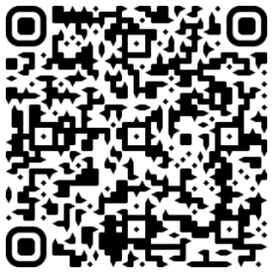
(для перехода необходимо запустить программу QR-сканер и навести камеру устройства на код).
Рекомендации по заполнению формы Уведомления и пример заполнения размещены на портале персональных данных (https://pd.rkn.gov.ru) (в разделе Реестр операторов / Документы / Пример заполнения Уведомления (пункт 5).
После заполнения формы Уведомления и отправки ее в информационную систему Роскомнадзора, Вам необходимо распечатать заполненную форму, подписать ее и направить в Управление Роскомнадзора по Республике Коми по адресу: 167000, Республика Коми, г. Сыктывкар, ул. Коммунистическая, д. 17.
Кроме того, согласно ч. 7 ст. 22 Федерального закона «О персональных данных» в случае изменений сведений, указанных в ч. 3 ст. 22 этого закона, а также в случае прекращения обработки персональных данных оператор обязан уведомить об этом уполномоченный орган в течение десяти рабочих дней с даты возникновения таких изменений или с даты прекращения обработки персональных данных.
Консультацию по заполнению Уведомления можно получить по телефону (8212) 40-01-24.

